ИНСТРУКЦИЯ № 2

Информация по заполнению для ГБОУ, которые
УЖЕ ЗАПОЛНЯЛИ базу данных МЕТРОПОЛИТЕНА.
Если в прошлом учебном году в Вашем ГБДОУ заполняли базу данных МЕТРОПОЛИТЕНА, то для продолжения работы с базой необходимо следовать данной инструкции.
Информация по заполнению.
- Открыть файл BD_STUD.EXE (Приложение). (Обращаю внимание - Не нужно заново устанавливать, вводить ОКПО и код, база у Вас уже ЕСТЬ!!!!!!).

- Выделить всех имеющихся воспитанников
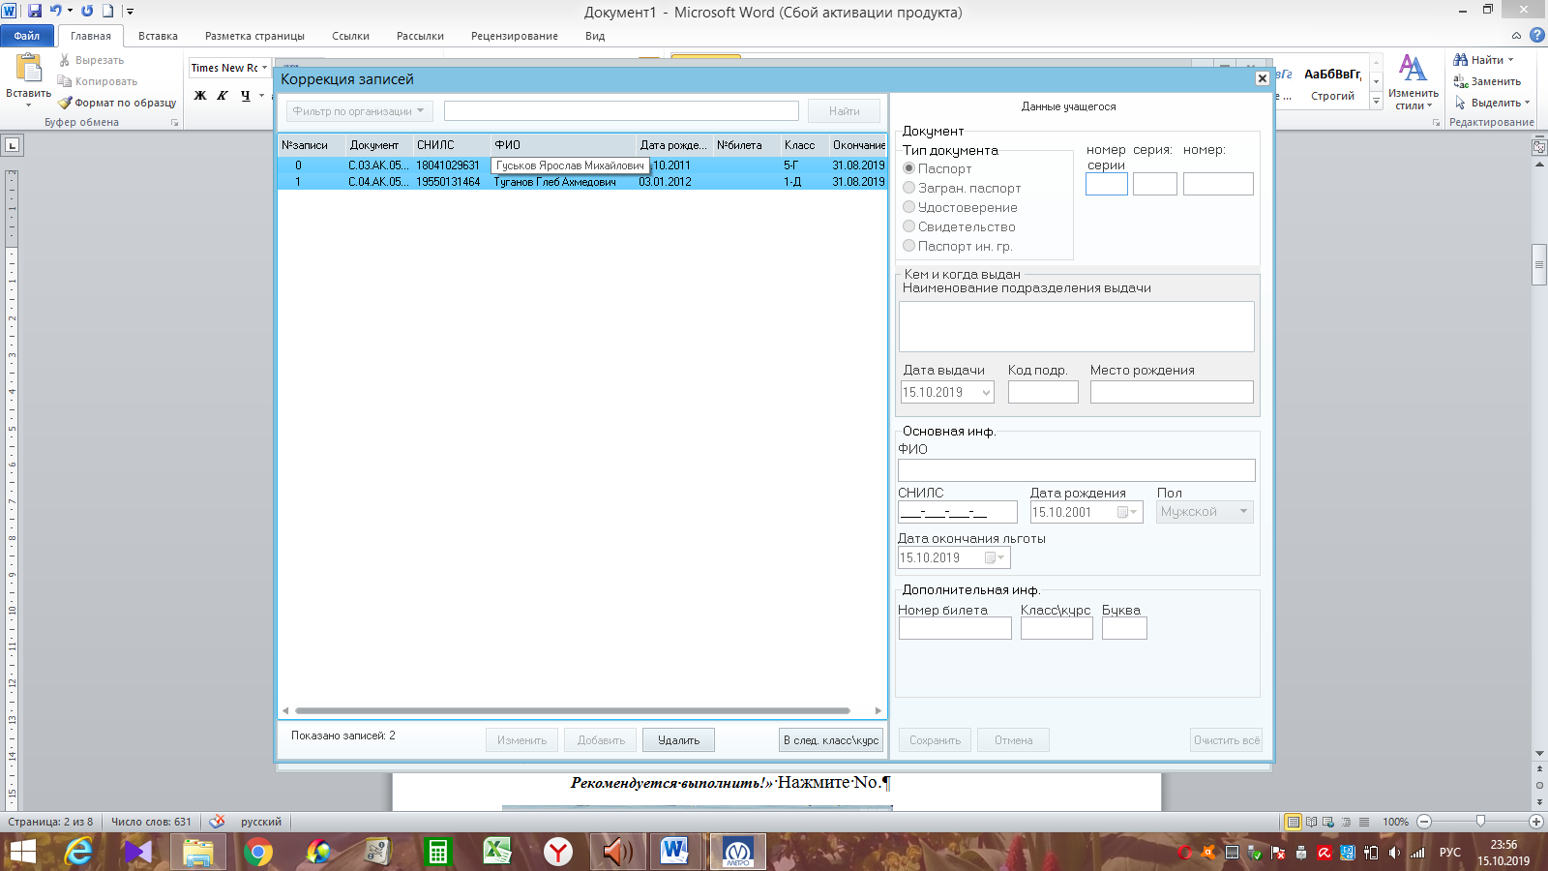

- В появившемся окне в левой части необходимо нажать Удалить.
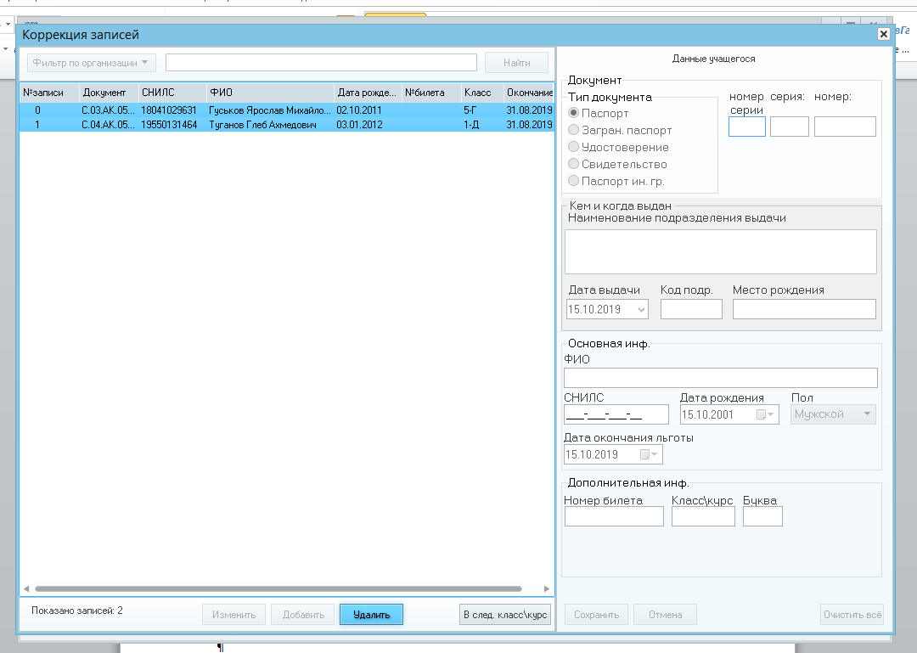

- Удалить выбранные записи? Необходимо нажать YES.
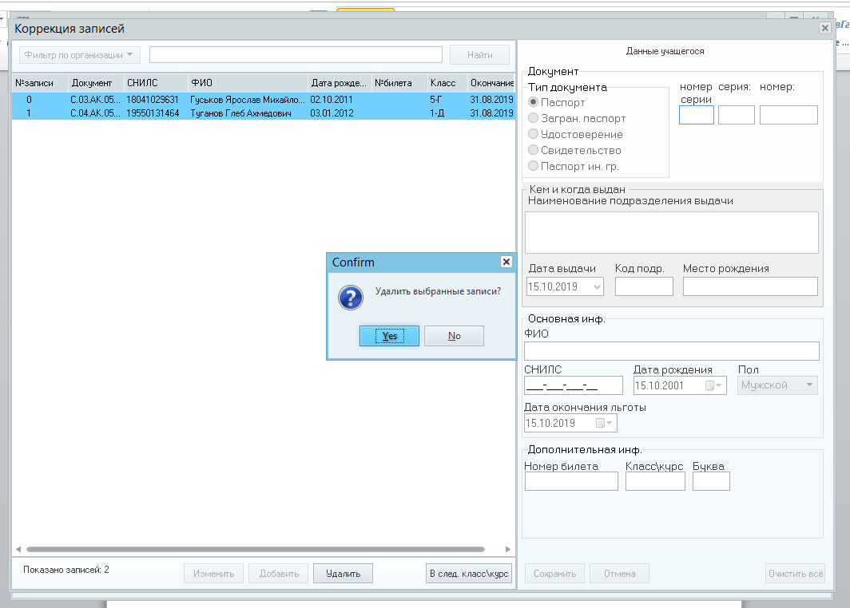
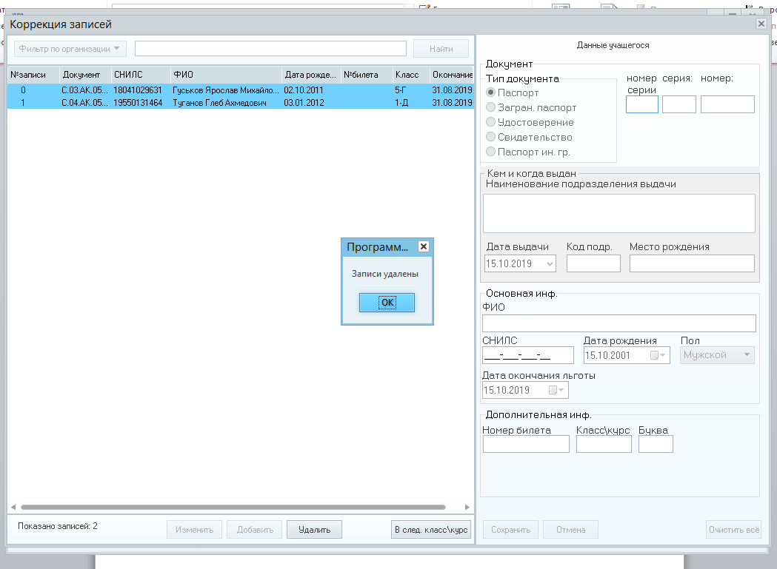
- Закрыть диалоговое окно. Далее работаем с вкладкой «Работа с файлом» – «Создать с откорректированными записями».

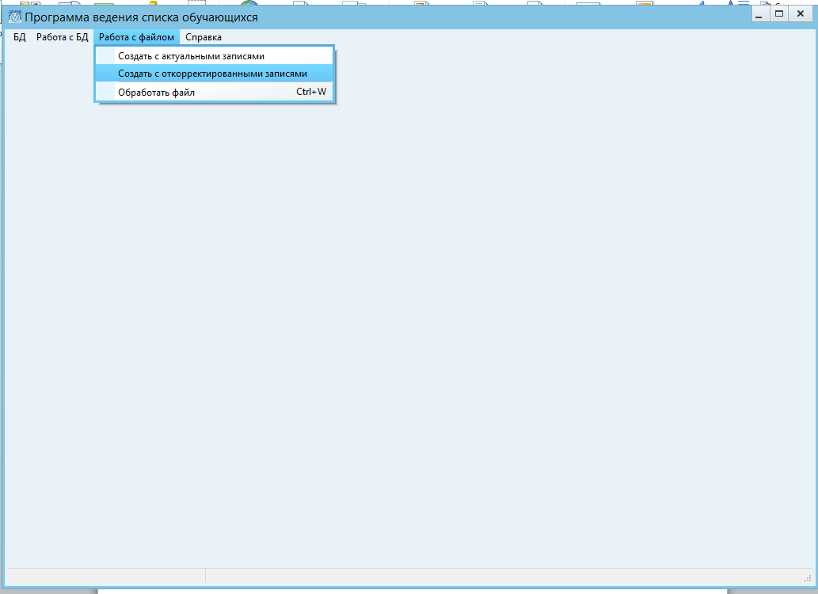
- Создать файл с откорректированными записями - Yes
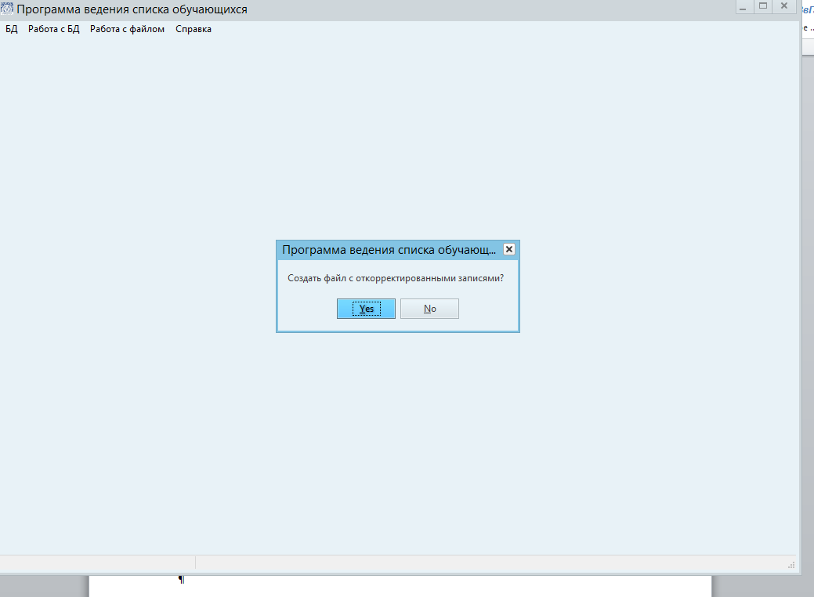
- Желаете выгрузить файл на сменный носитель? Можете нажать No
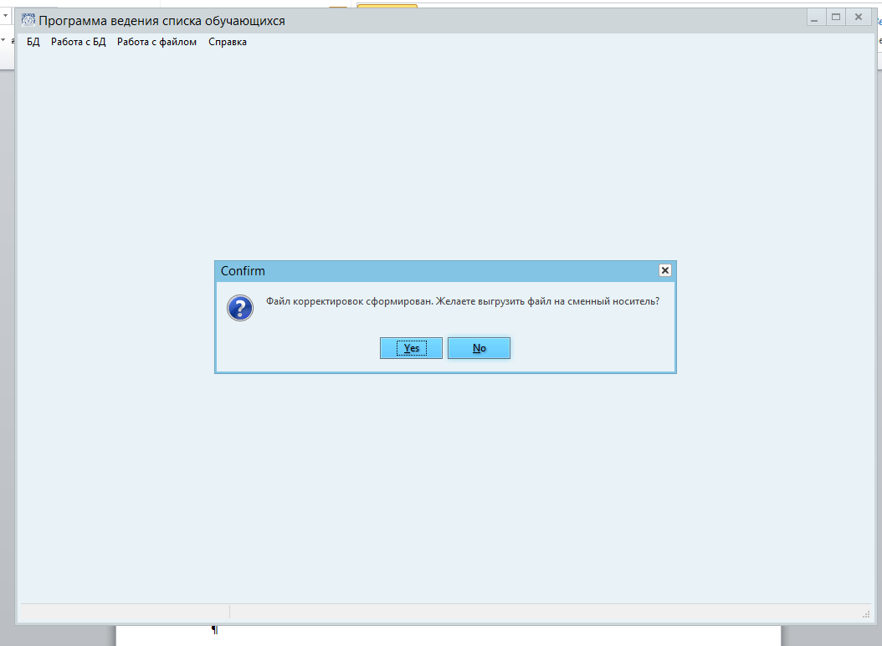

- Далее работает с вкладкой «БД – Сжатие». (Сделать ОБЯЗАТЕЛЬНО!!!!)

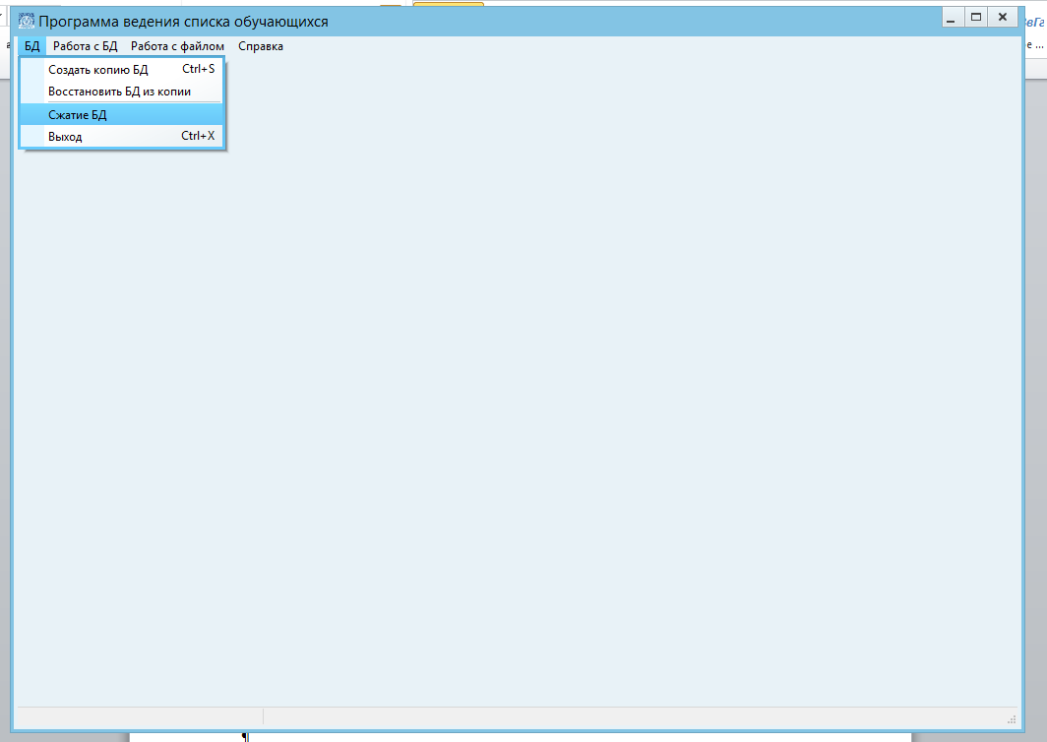
Сжатие должно быть сделано на 100%
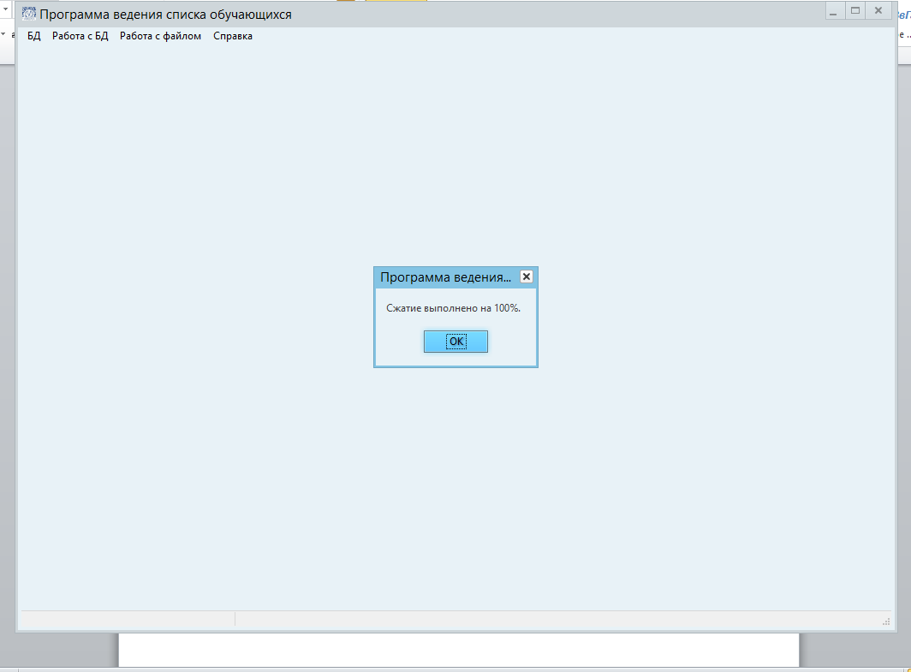

- Далее работаем с вкладкой Работа с БД – Коррекция записей.
И заносим в базу новых воспитанников.

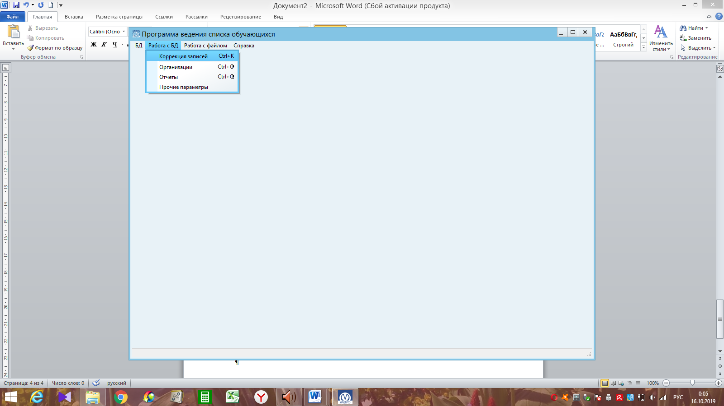

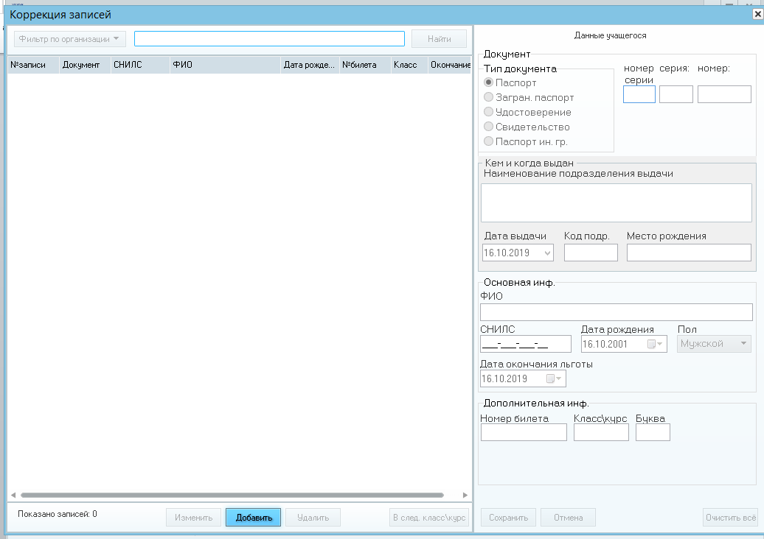

Дальше все делаем по старой схеме. Если, что то позабыли см. Инструкцию № 1.

По возникшим вопросам обращаться по телефону 8-921-874-77-82 или по e-mail shabun.natalya@yandex.ru Шабунина Наталья Ивановна, районный куратор базы метрополитена.

Большое СПАСИБО за понимание!!!!

